**PEMROGRAMAN MOBILE**

**APLIKASI LAUNDRY**

Dosen pengampu: Nurfiah. S.ST, M.Kom



**RAFANO ALESANDER (2211533016)**

**DEPARTEMEN INFORMATIKA**

**FAKULTAS TEKNOLOGI INFORMASI**

**UNIVERSITAS ANDALAS**

**2024**

Link github: <https://github.com/Triniti0/2211533016_RAFANO-ALESANDER_laundryapps.git>

Minggu 2

1. JAVA

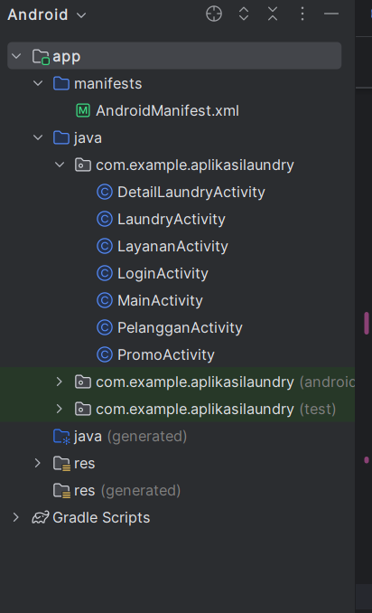

1. XML

Fitur baru yang ditambahkan sesuai dengan target dari pertemuan minggu 2, yaitu memerikan event handler pada login activity dan main activity. Untuk itu, berikut adalah perubahan kode pada android studio untuk menambahkan fitur yang diperlukan. Pada login activity, dilakukan deklarasi widget ke dalam method create dan memberikan event handler ketika btn login diklik. Lalu pada main activity, juga diberikan deklarasi dan inisalisasi cardview. Kemudian, diberikan event handler untuk setiap cardview yang tersedia.

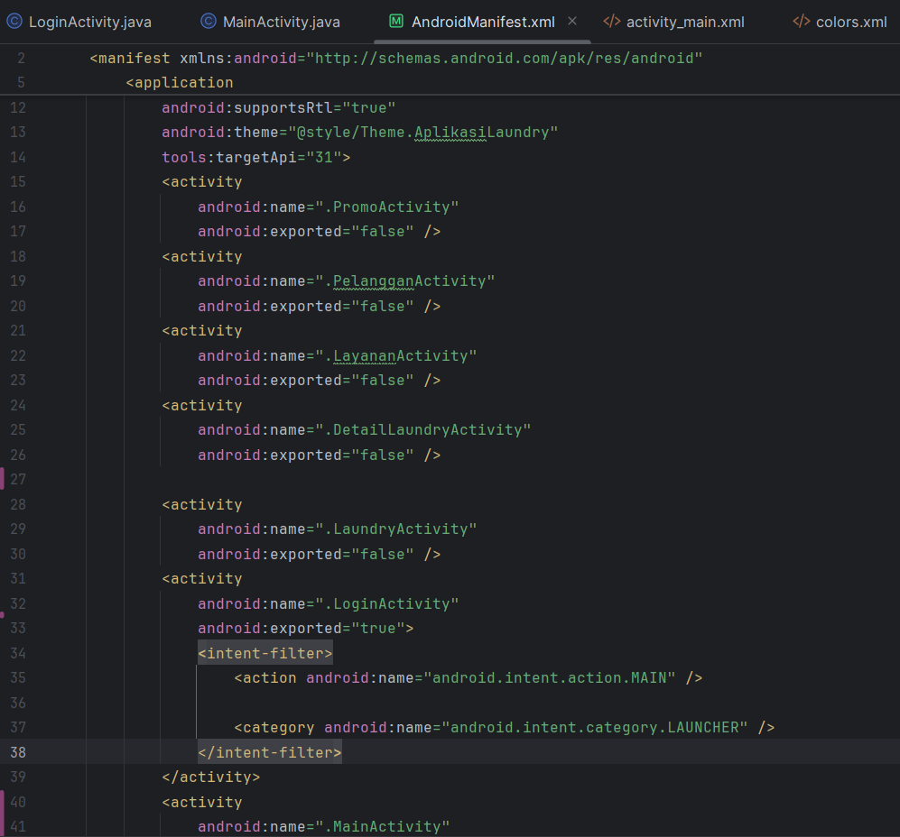

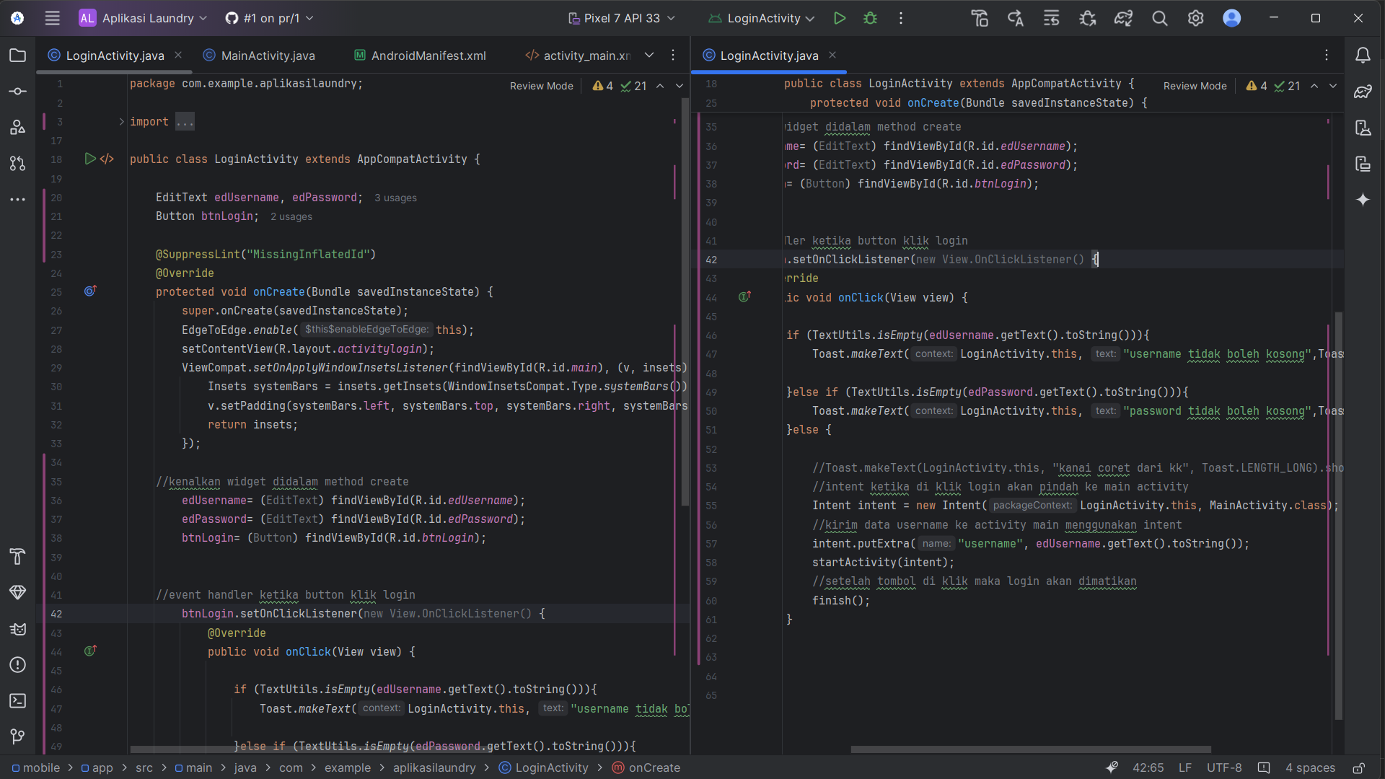

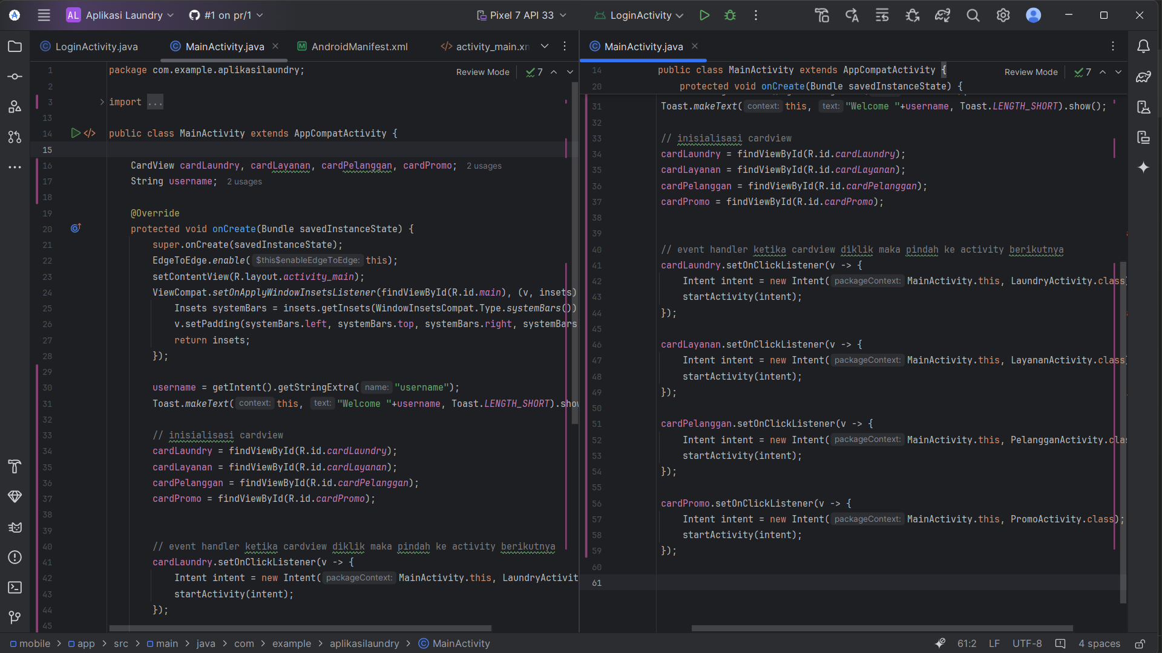

1. OUTPUT

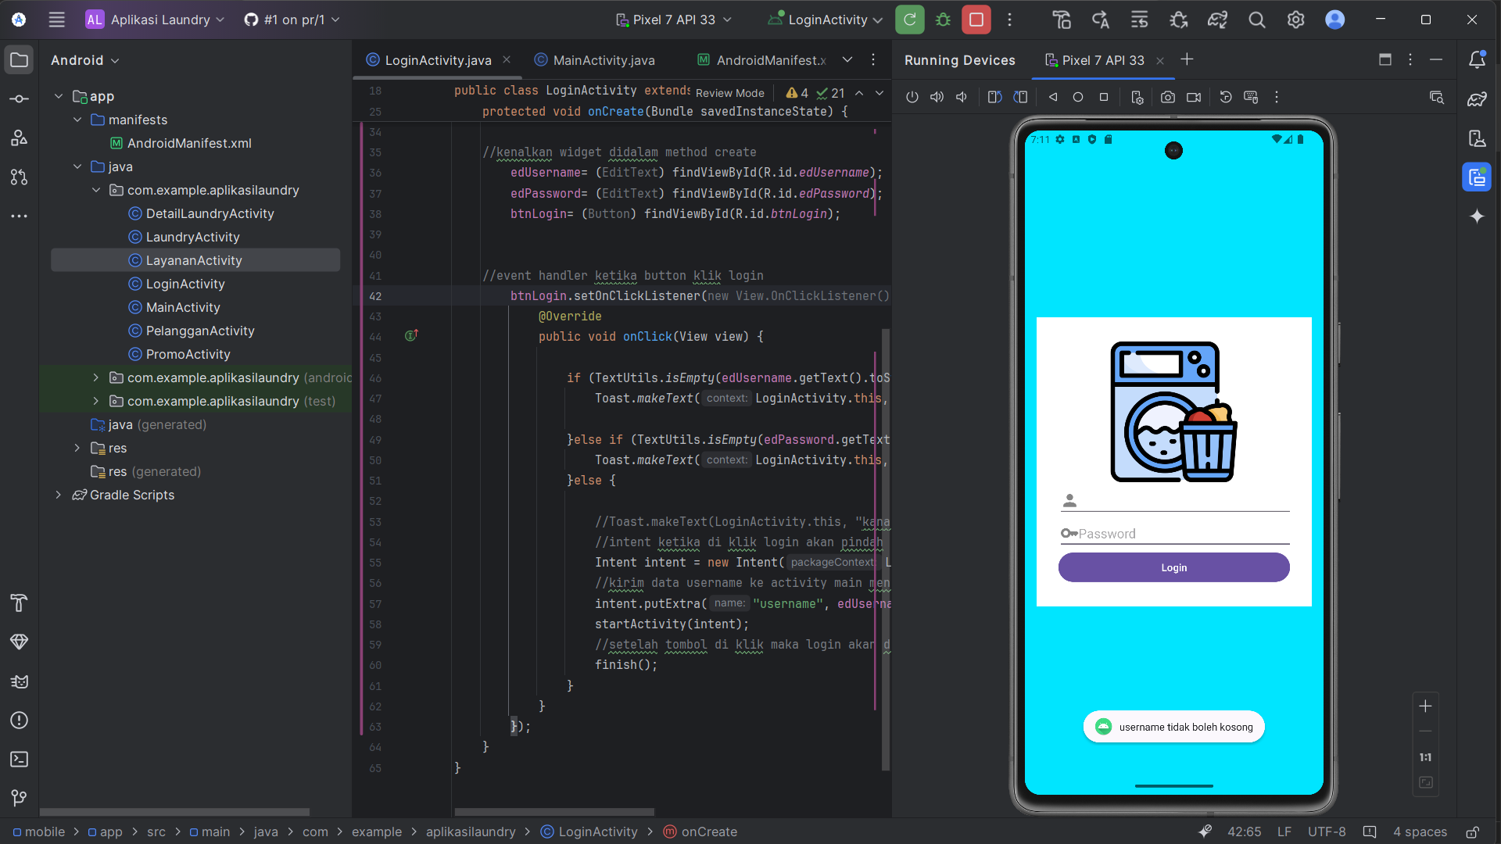 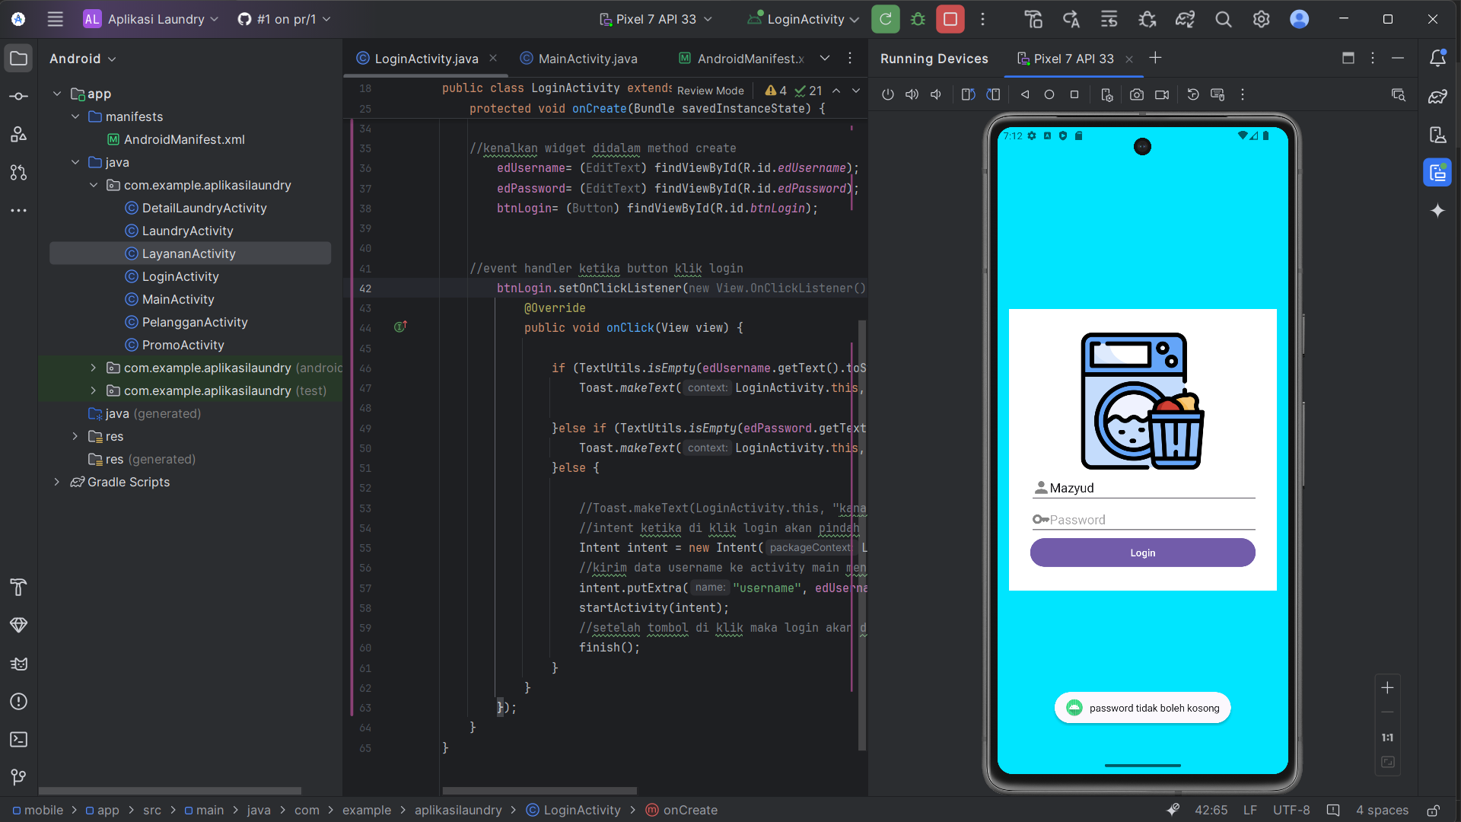

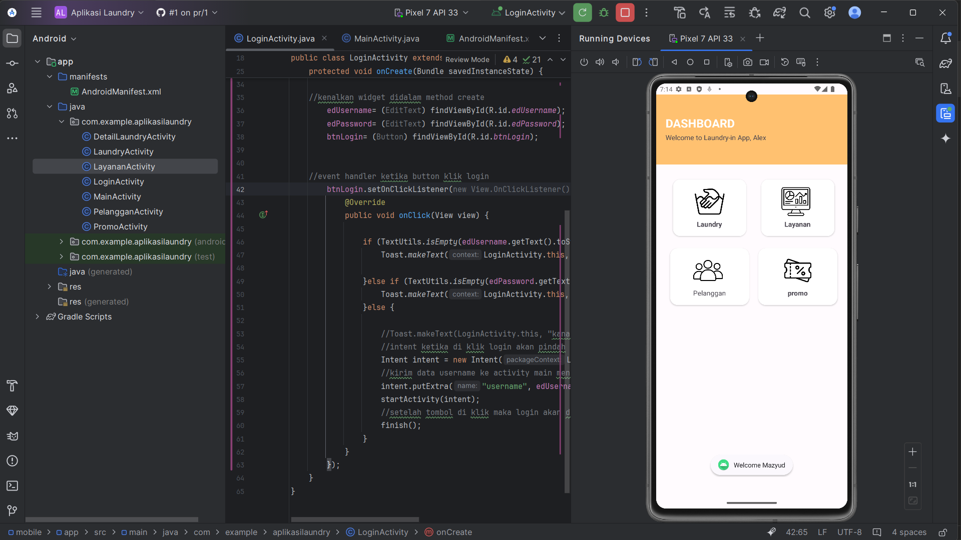

Diatas adalah output dari fitur yang sudah ditambahkan. Event handler memberikan output berupa notifikasi kecil dibawah. App juga akan selesai atau *finish* ketika keluar dari main activity, dan user harus masuk melalui login activity kembali.